

Leuchtschrift SIEMENS

Software Documentation

**Ioannis Christodoulakis**

Lernender Elektroniker EFZ

Siemens Building Technologies Headquarters

Zug, Switzerland

HR RE CH CON PE-BTHQ

**Version 1**

**Revision 1**



Inhaltsverzeichnis

1 Schema-Simulation mit 7 LEDs 3

2 Schema für Schalter 4

3 Code 4

4 Quellen 5

Schema-Simulation mit 7 LEDs

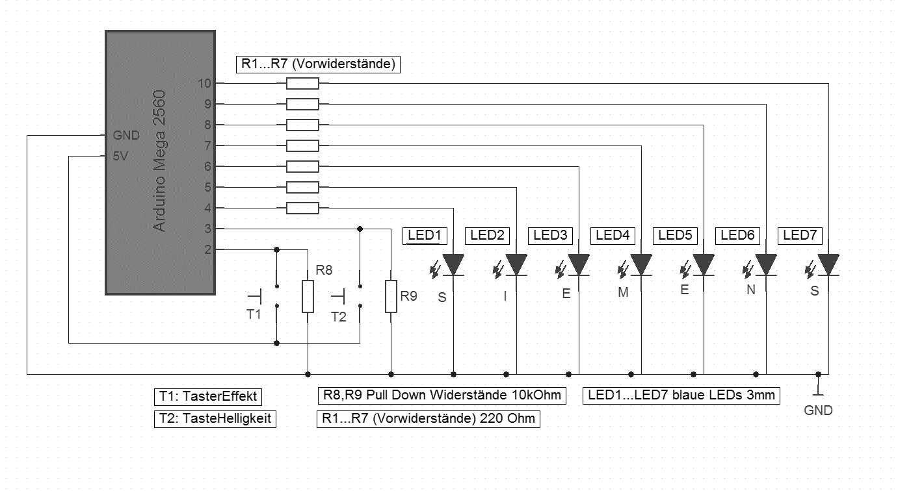

Arduino UNO

Bild 1.1 Schema für die Leuchtschrift-Simulation.

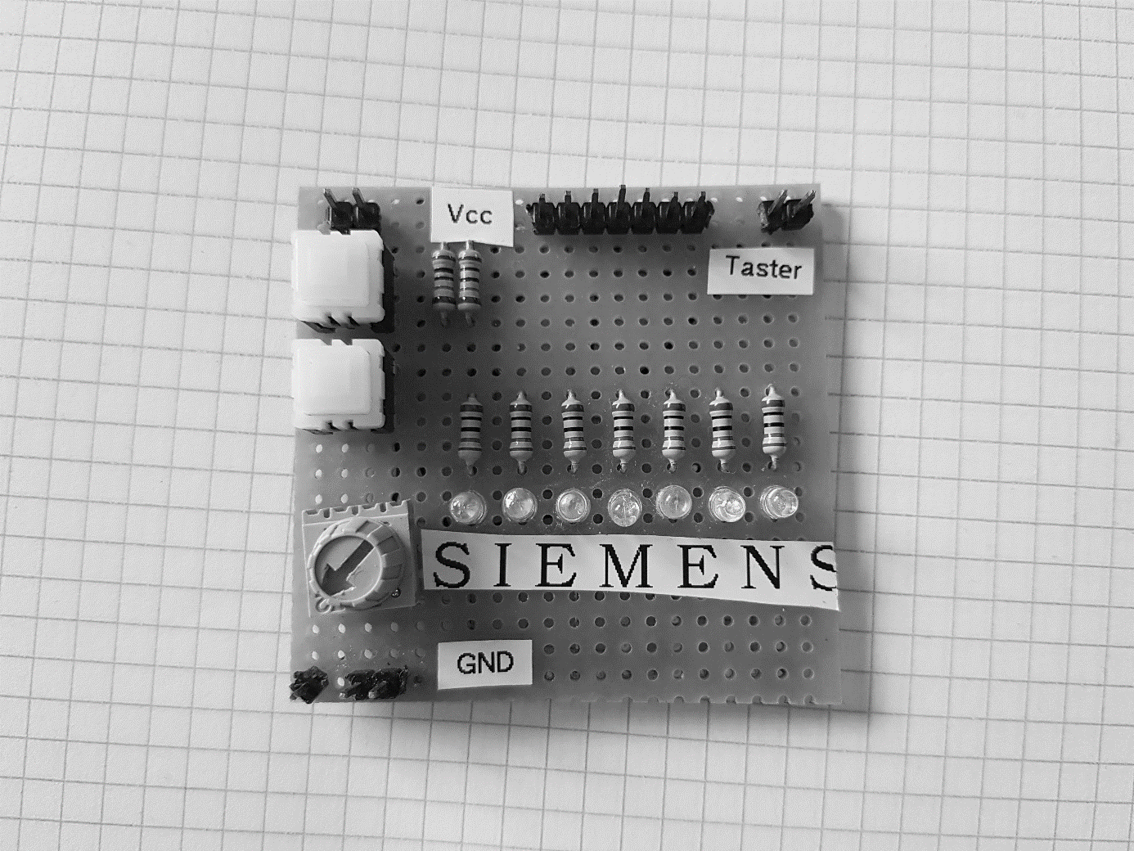

Auf PIN 2 (Taster)

Taster-Effekt

Bild 1.2 Leuchtschrift Simulation mit 7 LEDs.

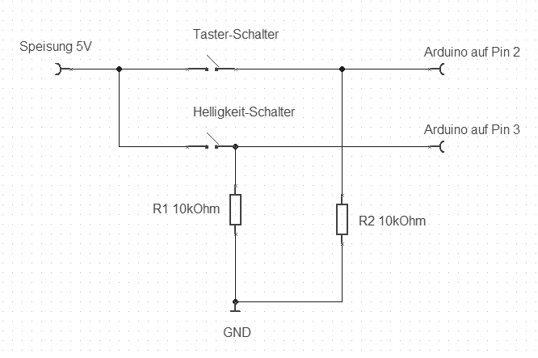Schema für Schalter

Bild 1.3 Schema für Schalter.

Code

Testprotokoll

Testablauf

|  |  |  |  |  |
| --- | --- | --- | --- | --- |
| **Nr.** | **Testfall** | **Vorgang** | **Erwartung** | **Befund** |
| 01 | Effekt 1…7 | Ich klicke auf Taster-Effekt gemäss Bild 1.2 | Effekt 1…7 | passed |

Testbericht mit Fazit und Massnahmen

Alle der oben durchgeführten Testfälle sind erfolgreich verlaufen.

Das Programm funktioniert fehlerfrei.

Ort, Datum und Unterschrift:

Baar, 11.11.2017

Quellen

Arduino UNO Interrupt: <https://www.arduino.cc/en/Reference/AttachInterrupt>, 11.11.2017